Reformierte Kirchen Bern-Jura-Solothurn
Suchergebnisse für "Calvin"

 | Autor / Titel | Jahr | Medientyp | Signatur / Standort
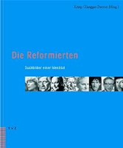 | Krieg, Matthias  Die Reformierten : Suchbilder einer Identität | 2002 | Buch | 284.1
 | Gresch, Eberhard  Die Hugenotten : Geschichte, Glaube und Wirkung | 2009 | Buch | 275.4

